Evaluación formativa lectura complementaria octavos básicos
mes de abril

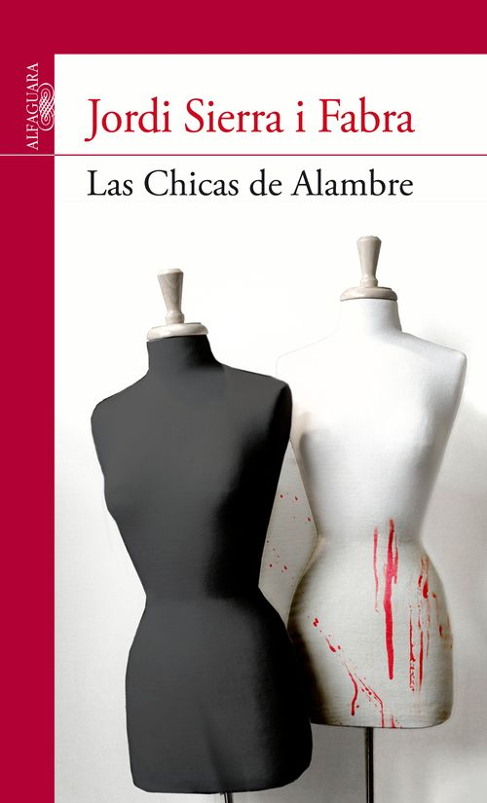

IMPORTANTE: En el caso que no tengas la novela, puedes descargarla en formato PDF desde la página del colegio.

Paso a paso:

- Confeccionar un tríptico informativo sobre la novela leída, puedes realizarlo utilizando una hoja de block 99 o una cartulina de color tamaño sobre o la mitad de una hoja de oficio , incluso a través de programas computacionales como powerpoint/ wordcon . MÁS ADELANTE HAY UN INSTRUCTIVO.
- La cara Nº 6 del tríptico PORTADA debe incluir Título del libro, Nombre del autor con 4 datos relevantes de su biografía: nacionalidad, fecha de nacimiento, premios y otros 3 títulos. Dibujar una nueva portada (10 x10 cm)
No olvides escribir Nombre del estudiante y curso.
- La cara Nº 3 analizarás al NARRADOR , incluir el tipo de narrador, adjuntando, como ejemplo , 2 partes del libro ( 2 líneas mínimo en cada caso)
- Además en la misma cara, reescribe o imprime la última página del libro (desde – Jon hasta... sin palabras) y escribe al lado de cada texto si lo expresa el narrador o, por el contrario, escribe el nombre del personaje que lo dice.
- La cara Nº 2 tiene relación con los PERSONAJES. Debes reconocer al protagonista analizando cuál es su objetivo y por qué actúa así. ¿Quién es el antagonista y qué razón lo motiva a reaccionar de esa forma? Nombra 3 personajes secundarios y 2 incidentales o terciarios. Dibuja al protagonista y escribe 3 características psicológicas de él o ella.
- La cara Nº1
Ambiente físico o lugar, selecciona el más destacado y dibújalo o pega una imagen que lo describa.
Ambiente psicológico o emocional: explica cuál es el ambiente psicológico al final del relato y para ello, reescribe una parte breve que justifique tu elección.
- La cara Nº4 Escribir una crítica literaria sobre el texto leído. Es decir, tu opinión acerca del libro: tema, las acciones de los personajes y su personalidad, la calidad del narrador y el desenlace de esta novela. RECUERDA QUE DEBES REDACTAR TUS IDEAS Y ARGUMENTOS en un párrafo. Tú opinión no puede estar incorrecta, pueden faltar argumentos.
- La cara Nº5 ¿Qué valor o enseñanza crees que deja este texto? Argumenta tu respuesta y acompaña tu reflexión con una imagen o dibujo representativo.
- Todos los trípticos deben ser enviados al siguiente correo:
ivonne.silva@laprovidenciarecoleta.cl
- El plazo de entrega es desde el lunes 4 al viernes 8 de mayo. Ante cualquier dificultad por favor contactarse con la profesora. La comunicación es fundamental en estos momentos. Antes de enviar tu trabajo revisa si cumple con la Rúbrica que está al final y con la cual será revisado.
¿Qué es un tríptico?

Un tríptico es un folleto informativo dividido en tres partes. La información entregada es a través de sus 6 caras, por lo tanto, debe ser precisa y resumida ya que además incluye imágenes.

En el siguiente video podrás identificar las principales características de un tríptico. Pausa el video en el 1:24 ya que la estructura que debe llevar tú tríptico es según lo solicitado en el paso a paso https://www.youtube.com/watch?v=6Pz0VWI9h6Q

¿Cómo confeccionar un tríptico?

1. Doblar una hoja en tres partes iguales.
2. Enumera cada plana interna como se muestra el dibujo, esto te ayudará para ubicarte al escribir.
2. Da vuelta la hoja y enumera cada plana externa como se muestra el dibujo, esto te ayudará para ubicarte al escribir.
-La plana marcada con el número 6 es la portada del tríptico, allí debes escribir el título, autor y dibujar una nueva portada de la novela leída.(debe ser una idea nueva creada por ti )
Ejemplos de trípticos informativos de otras novelas
- Puedes hacer tu tríptico informativo basándote en alguno de estos ejemplos.
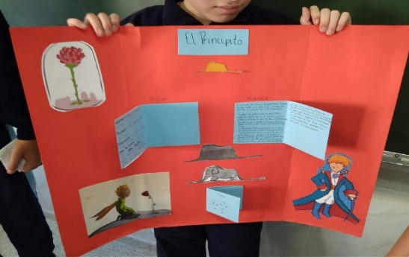
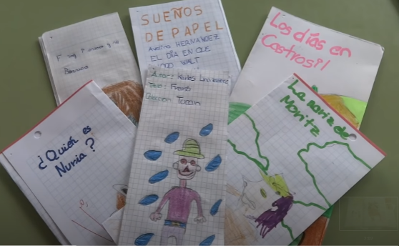

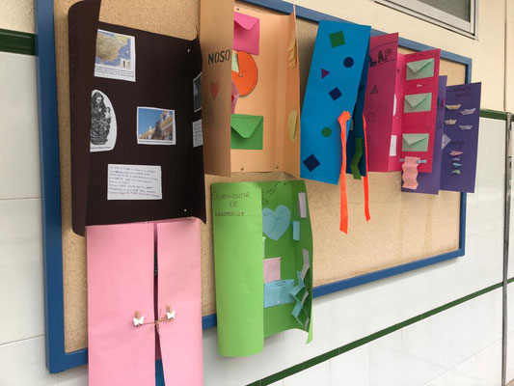
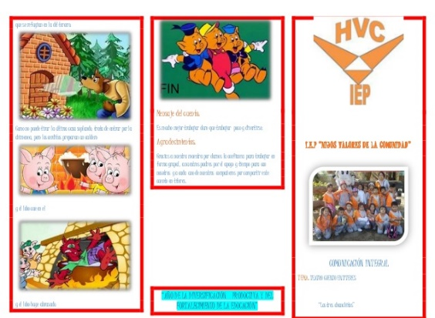

LENGUA Y LITERATURA
Evaluación lectura complementaria mes de abril “LAS CHICAS DE ALAMBRE”
Nombre:
Curso: | 8° A - B
Objetivo de Aprendizaje: EJE DE LECTURA
* Analizar las narraciones leídas para enriquecer su comprensión, considerando, cuando sea pertinente:
- El o los conflictos de la historia.
- El papel que juega cada personaje en el conflicto y cómo sus acciones afectan a otros personajes.
- El efecto de ciertas acciones en el desarrollo de la historia.
* Formular una interpretación de los textos literarios, considerando:
- Su experiencia personal y sus conocimientos.
- Un dilema presentado en el texto y su postura personal acerca del mismo.
EJE DE ESCRITURA
* Escribir correctamente para facilitar la comprensión al lector:
Puntaje ideal :21 puntos | Ptje: Obtenido: _________
- Aplicando las reglas de ortografía literal y acentual.
CRITERIOS | LOGRADO 3 PUNTOS | MEDIANAMENTE LOGRADO 2 | INSUFICIENTE O NO LOGRADO 1
Análisis de información. | La información entregada en el “tríptico informativo” es correcta y coherente a lo solicitado en cuanto al análisis del texto leído. | La información entregada en el “ tríptico informativo” es un poco ambigua y confusa a lo solicitado en cuanto al análisis del texto leído. | La información entregada en el “trípticoinformativo” no tiene relación a lo solicitado en cuanto al análisis del texto leído.
Elaboración de un “trípticoinformativo” sobre el texto de lectura complementaria. | Elabora el “tríptico informativo” incluyendo TODA la estructura solicitada:  -Título, autor y nueva portada, tipo de narrador, personajes principales, secundarios e incidentales sus característica, el ambiente físico y psicológico, crítica literaria y valores e imágenes. | Elabora el “tríptico informativo” incluyendo la estructura solicitada, pero no incluye la totalidad de las partes (falta una de ellas). | Elabora el “tríptico informativo” incluyendo la estructura pero faltan más de dos partes de lo solicitado.
Manejo de contenido sobre texto leído. | La información estipulada en el tríptico es correcta en su totalidad. | La información estipulada en el tríptico es parcialmente correcta, presenta 3 errores. | La información estipulada en el tríptico es incorrecta, presenta más de 3 errores.
Responsabilidad | Entrega el “tríptico informativo” durante el periodo solicitado. | Entrega el “tríptico informativo” al día siguiente de lo solicitado. | Entrega el “trípticoinformativo” varios días posteriores a la fecha solicitada.
Orden y legibilidad (se lee y ve) | Su trabajo es muy ordenado , se lee y ve sin dificultad, | Su trabajo es ordenado, sin embargo hay escritos que no se comprenden. | Su trabajo no es ordenado en la totalidad.
Coherencia | Existe coherencia en lo escrito. | Existe coherencia medianamente de lo escrito. | No existe coherencia, no se comprende lo escrito.
Ortografía. | Respeta reglas ortográficas en general (mínimo 5 errores ortográficos). | Respeta medianamente las reglas ortográficas (presenta aproximadamente 10 errores ortográficos). | Presenta más de 10 errores ortográficos.

Observaciones:____________________________________________________

